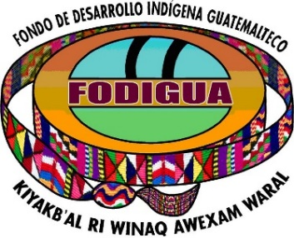

NOTA ACLARATORIA

DE ACUERDO AL DECRETO 57-2008, DEL ARTÍCULO 10, NUMERAL 15, SE INFORMA QUE, PARA EL MES DE ENERO 2026, NO SE REALIZÓ NINGUNA TRANSFERENCIA OTORGADA CON FONDOS PÚBLICOS DEL FONDO DE DESARROLLO INDÍGENA GUATEMALTECO -FODIGUA-.

